Prvé spustenie :

0) pripojíme Athon k PC, alebo do siete v ktorej je pripojený aj riadiaci počítač a zapneme ho. Ak je počítač pripojený cez WIFI, Athon musí byť vzdialený minimálne 2 metre od WIFI routra a počítača. Ak bude AthonStudio strácať spojenie, treba vzdialenosť zväčšiť. Pripojíme počítač na internete. Nainštalujte program. Spustite program AthonStudio.

1) výber záložky Athon na kontrolu, či sa prístroj Athon automaticky pripojí
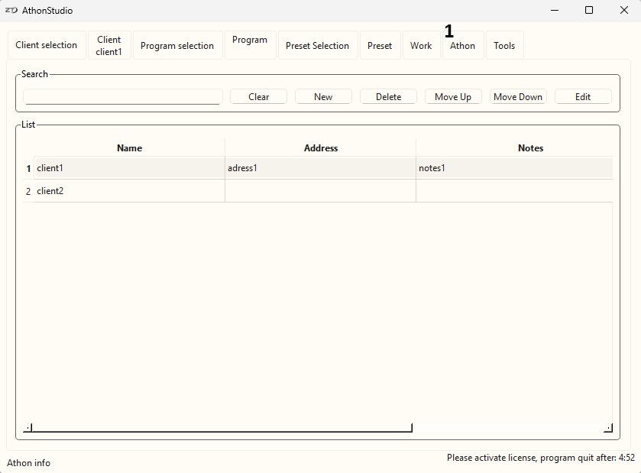
2) pri správnom pripojení je zobrazené sériové číslo prístroja Athon a jeho IP číslo.
3) otvoríme záložku : Tools
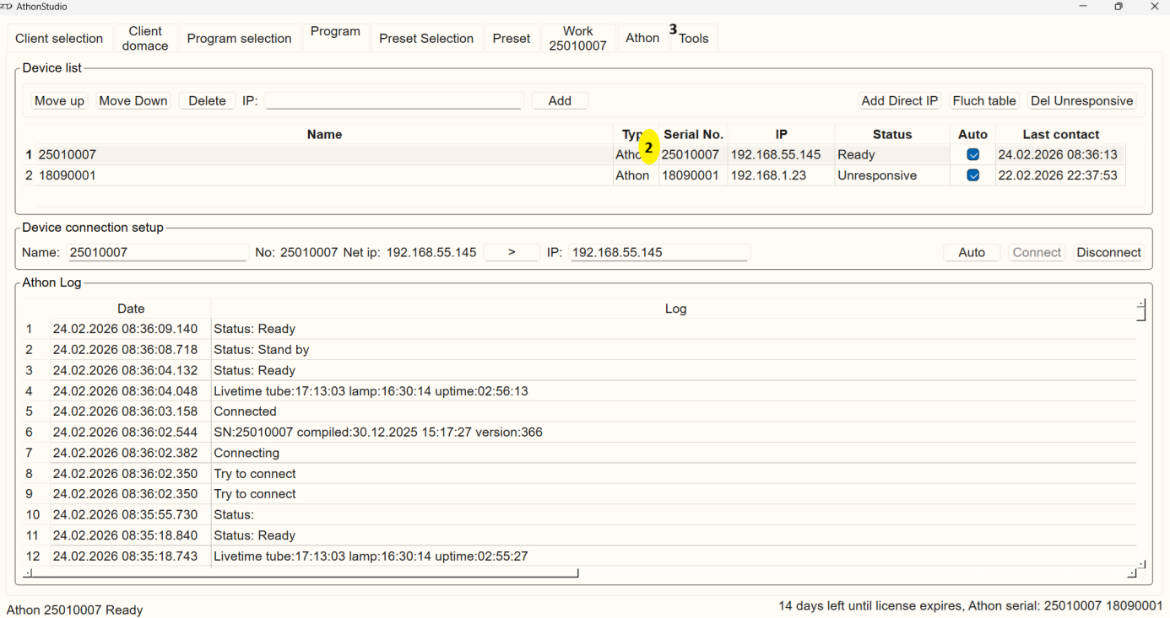

4) v menu Tools klikneme na: Licensing
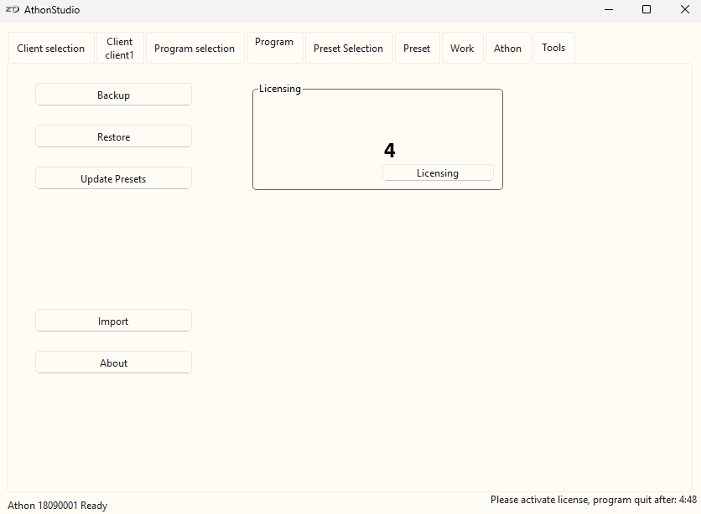
5) skontrolujeme, či číslo prístroja Athon je správne, môžeme použit tlačidlo > COPY > na aktualizovanie čísla podľa pripojeného prístroja Athon. Ak sa nám Athon nepripojí, môžeme napísať číslo ručne podľa štítku na zadnej strane prístroja Athon, bez medzier. Keď máme viac prístrojov Athon, čísla napíšeme spolu a jednotlivé stroje oddelíme medzerou napríklad: 20090020 20090021.

6) môžeme zmeniť meno užívateľa programu. Toto sa bude posielať na cloud k žiadosti o licenciu. A týmto menom sa môžu v budúcnosti : presetovat programy.

7) klikneme na activate.

8) po úspešnom aktivovaní sa zobrazí číslo prístroja Athon

9) časové obdobie, pokiaľ program bude pracovať

10) časove obdobie, pokiaľ bude možné program aktualizovať

11) stlačíme OK

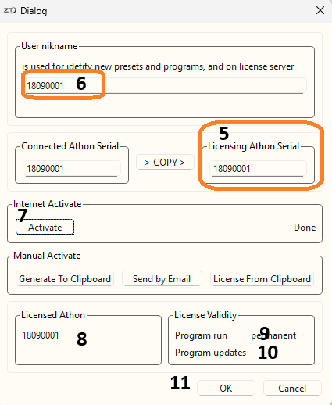
12) aktualizácia predvolieb DNA z Cloud -u
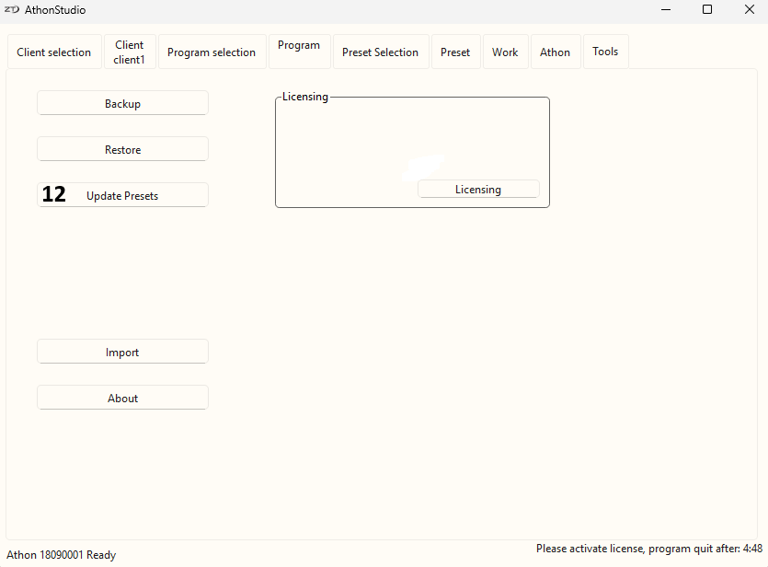

------------------------------------------------------------------------------------------------------

Príprava programu na dáta :
1) vôjdeme do záložky Client Selection a označíme klienta v tabuľke
2) klikneme Edit, klient sa načíta do programu aj s programami

Vôjdeme do záložky Program Selection

3) výber medzi General programami, ktoré su prístupné pre všetkých klientov,
alebo Client program, ktoré sú prístupne iba načítanému klientovi
4) klikneme New

6) program otvorí záložku Program, ktorá slúži na editáciu programu
5) vyplníme meno programu
7) verzia slúži na označenie rôznych verzií toho istého programu. Môžete si vytvárať rôzne verzie.
8) zobrazenie výberu prístupnosti programu Client – len klient načíta program, General – všetci užívatelia môžu načítať program.
9) pridanie presetu do programu Add Preset, Athonstudio sa prepne do záložky Preset Selection
10) výber tabulky frekvencií Legitimate sú dodáváné na základe logaritmu, kde sú zohladnené kritické časti DNA patogénu na ktorý prístroj pôsobí, nosná frq prístroja Athon a užívatel ich nemôže editovať.

General – môžu používať všetci klienti, Client – môže používať iba načítaný klient

11) pre zrýchlenie vyhľadávania je možné zadať akúkoľvek časť z hľadaného mena presetu, Clear maže hľadaný výraz

12) po kliknutí sa pridá vybraný Preset do aktuálne načítaného programu, Client preset nie je možné pridať do General program.

Po pridaní požadovaných presetov sa vrátime kliknutím na Program do editácie programu.
14) po dvojkliku na bunku je možné meniť čas
15) informácia odkiaľ je daný preset načítaný
16) meno presetu
17) kliknutím na Move up sa vybraný preset posunie o riadok hore
18) kliknutím na Move down vybraný sa preset posunie o riadok dole
19) vymazanie vybraného presetu

Pridanie klienta:
Sme v záložke Client selection.
1) na pridanie nového klienta stlačíme New
2) napíšeme meno klienta
3) meno klienta sa aktualizuje do výberového menu
4) môžeme použiť na zaznamenanie poznámok napríklad adresa
5) doplnkové poznámky

Transmitting - Spustenie výberu:
1) vyberieme klienta zo zoznamu klientov
2) prejdeme na Program selection
3) nájdeme program, ktorý chceme použiť na urýchlenie, môžeme použiť search z akejkoľvek časti hľadaného slova, clear maže hľadaný výraz
4) kliknite na Program to Work, program sa nakopíruje do Work a potom sa Athonstudio prepne na Work,
V záložke Work sa priamo riadi prístroj Athon

6) tabuľka v ktorej je uložený program Client General.
Client - každý klient bude mať rôznu tabuľku programov. General – všetci klienti uvidia rovnaký program.

7) názov programu a jeho verzia

8) poznámky, ktoré su vyplnené v programe

9) zdrojová tabuľka pre daný preset

10) meno presetu a jeho verzia

11) Time - čas programu

12) po kliknutí na Start začne athon transmitting - vysielanie signálu.

13) čas do konca chodu vybraného programu

14) čas do konca
15) progres na danom riadku
16) v informačnom riadku sa zobrazuje stav prístroja Athon vo všetkých záložkách AthonStudio
17) kliknutím ukončíte Transmitting - vysielanie signálu

